合肥工业大学校园健跑小程序使用手册说明
- 第一步学生用户扫码关注微信小程序账户“云知教育”下方是微信小程序二维码如图以下：
- 第二步：关注之后会跳出首页授权页面提示，学生需要主动点击去登录按钮如图以下。

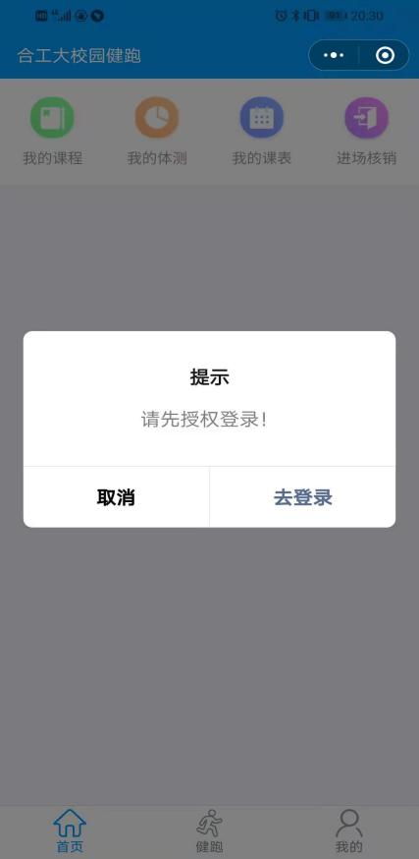

- 第三步：点击登录之后会弹出登录授权页面，学生需要点击下方按钮进行授权登录。点击后页面会出现位置信息如右图所示“使用小程序期间和离开小程序后”学生必须要点击“选项三”。否则无法使用小程序定位。例：右图如下：

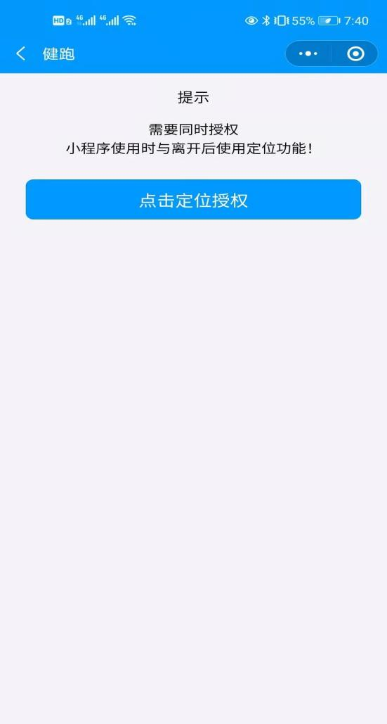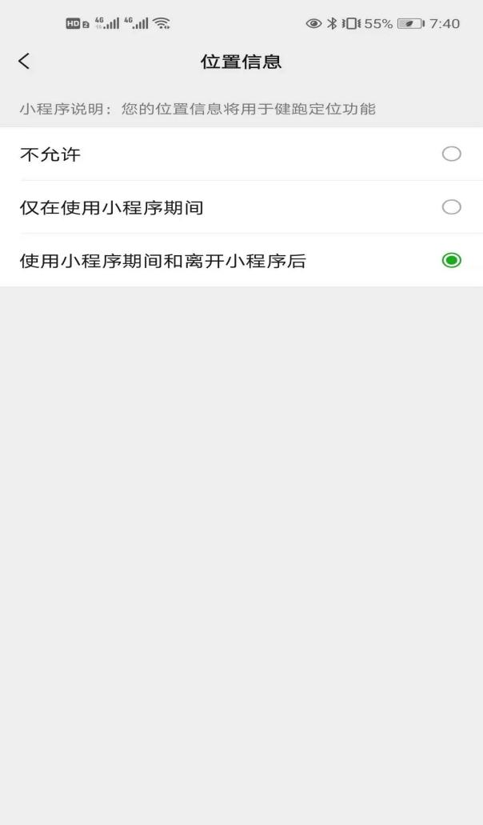

- 第四步：学生选择之后，会自动跳入到合工大校园健跑首页中去这时会提示：“请先绑定自已的账户”这里的账户就是绑定个人的学号。然后点击下方健跑按钮会自动弹出绑定学号页面，学生自主绑定自已的个人学号登录如图以下：（备注：绑定账户上面有一个“类型选择”，默认类型是学生。如果是教职工请选择“教师”，然后输入自已的教职工号进入绑定设置。学号是唯一性的，绑定之后无法退出登录。请认真核对好自已的学号进行绑定设置。）

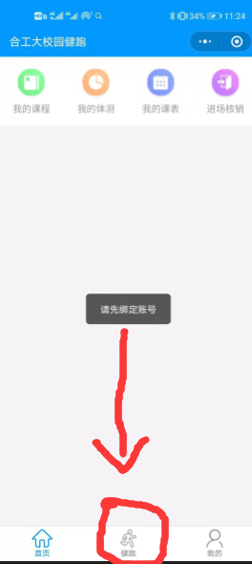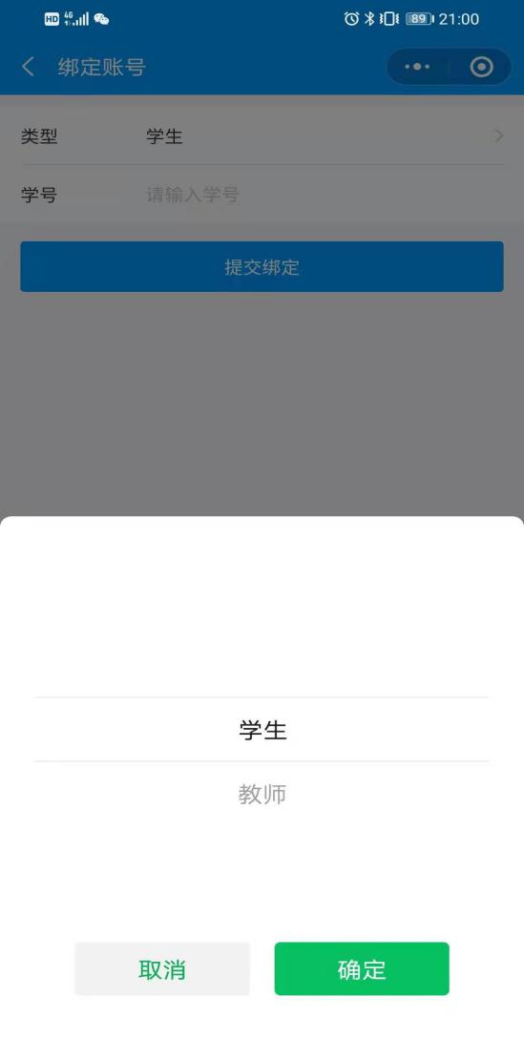

- 第五步：绑定好个人学号后系统会自动进入首页，学生点击下方菜单中间的”健跑“按钮进入页面，进入之后即可点击开始按钮进行课外健跑或者健走，系统会根据定位统计健康跑公里数，可以在任何时间、地点打卡结束健跑。如下图：
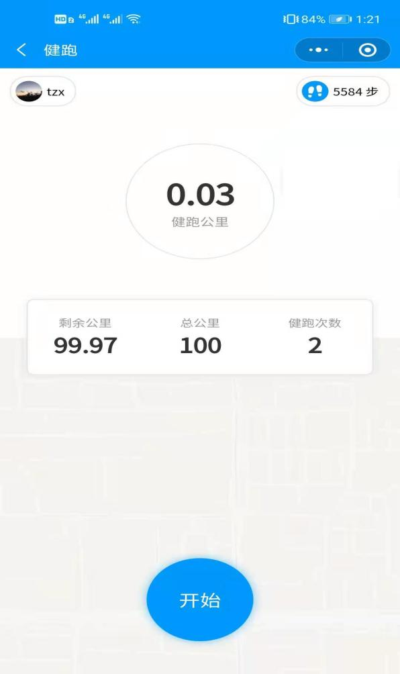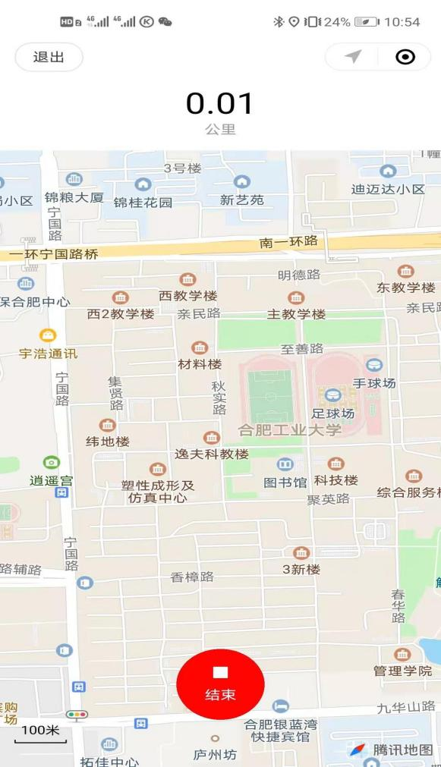

备注：健跑任务结束后，学生点击结束任务后，系统会上传学生当时健跑的时长、公里数、提交数据之后页面会有具体显示跑了多少公里，累计公里数，用了多少次数，在全校排名。

- 学生个人注意事项：现阶段除健跑功能开放以外、其它功能暂未开放。其它功能会逐步放开使用。

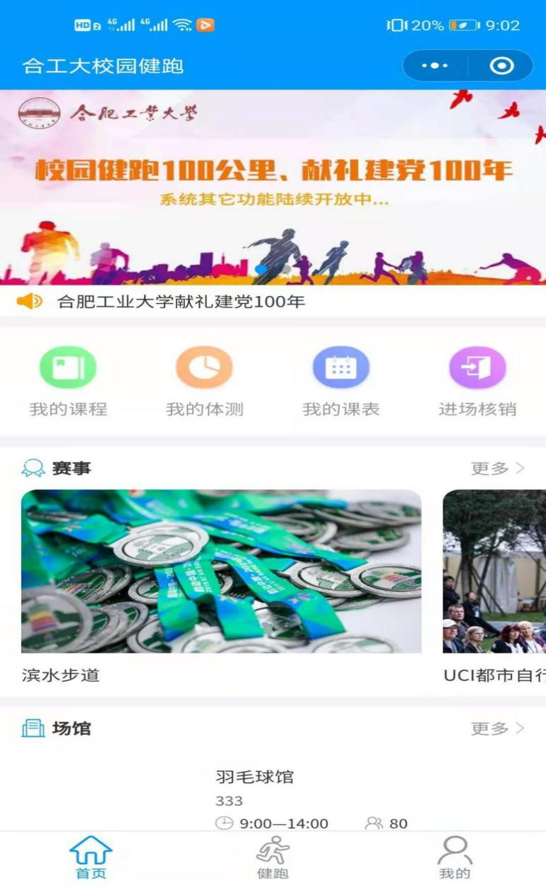

- 合工大校园健跑小程序使用说明视频演示地址如下：

http://www.yzhiee.com/video.mp4

